**Synthèse des réponses au questionnaire de Kellian Mirey, Atilla Tas et Théo Lenglart**

Tableau des réponses au formulaire Forms. Titre de la question : Quelle moyen de transport utilisez-vous ?
. Nombre de réponses : 5 réponses.

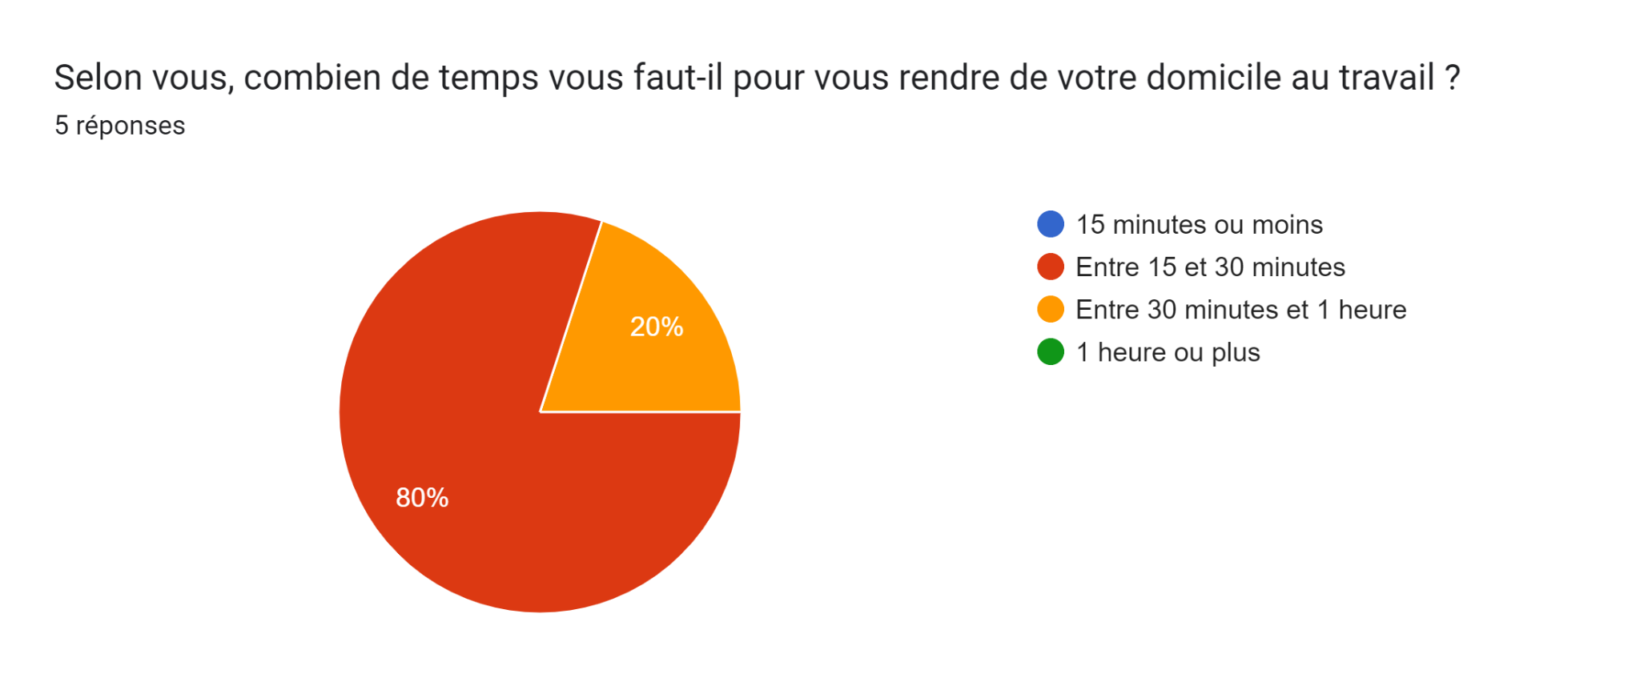

Tableau des réponses au formulaire Forms. Titre de la question : Accepteriez-vous de faire du covoiturage ?
. Nombre de réponses : 5 réponses.

Nous pouvons voir que 1 personne sur 5 prend les transports en commun pour aller à son travail et qu’il met entre 30 minutes et 1 heure de route pour y aller. Contrairement au reste qui prend sa voiture et qui met entre 15 et 30 minutes.

Nous pouvons voir aussi que tous les employés acceptent de faire du covoiturage, que ce soit en tant que conducteur ou en tant que passager.

Tableau des réponses au formulaire Forms. Titre de la question : Êtes-vous satisfait de la démarche écologique et environnementale de l'entreprise ?
. Nombre de réponses : 5 réponses.

Dans l’ensemble, les réponses sont plutôt satisfaisantes pour la démarche écologique de l’entreprise.

**Que proposeriez-vous pour réduire l'impact environnemental de l'entreprise ?**

Les réponses ont un sujet commun qui est une aide fournie par l’entreprise pour réduire les émissions carbone des employés via compensation en fonction de leurs émissions, ou réduction des tarifs pour les transports en commun.

Tableau des réponses au formulaire Forms. Titre de la question : Si l'entreprise pouvez proposer l'un de ces services, lequel préféreriez-vous ?
. Nombre de réponses : 5 réponses.

Il y a une égalité entre le service de location de véhicule et les deux choix donc nous pouvons en déduire que les clients seront satisfaits par les deux services.